Урок по повести Анатолия Максимова «Норка». «Все мы дети одной матери – природы»: человек и мир природы в повести Анатолия Максимова «Норка»

Цели и задачи:
- показать, как решается в повести проблема взаимоотношения человека и природы;
- воспитывать у ребят нравственное отношение и любовь ко всему живому на Земле; расширить кругозор учащихся о флоре и фауне дальневосточной тайги;
- воспитывать любовь к родному дальневосточному краю;
- развивать умение работать с текстом, образно видеть то, что хотел показать писатель; развивать способности устного монологического ответа.

1. Приветствие:
Ребята, сегодня мы с вами побываем в мире удивительной дальневосточной природы, пройдём по берегам речки Громохты, узнаем, как живут её обитатели. А помогут вам в этом Ирина Юрьевна и Людмила Владимировна.

2. Урок начинается с игры. На детей одевают шапочки, на которых написаны герои произведения (Норка, Енот, Соболь, Медведица, Таймень, Сова, Коршун, Рябчик, Поползень и др.)
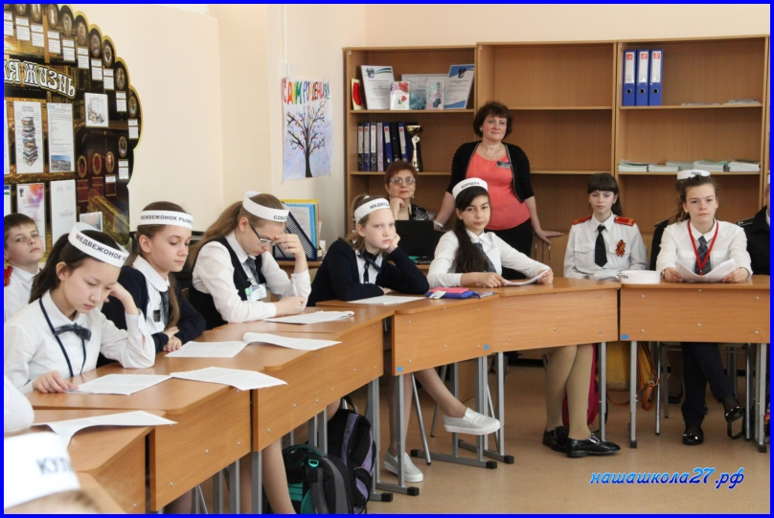

Условия игры: На вас надеты шапочки, прошу вас пройти в середину круга. Представьте, что каждый из вас - новый житель реки Громохта - Норка. Кто вам может быть другом, соседом, кто вас не обидит? Выберите одного персонажа и встаньте рядом.
(Ученики выбирают, с каким героем они хотели бы остаться
в мире зверей и птиц.)

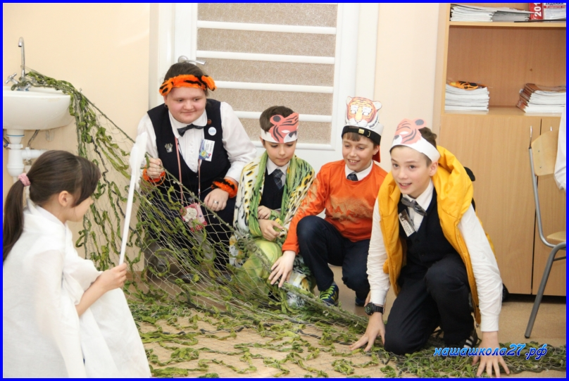
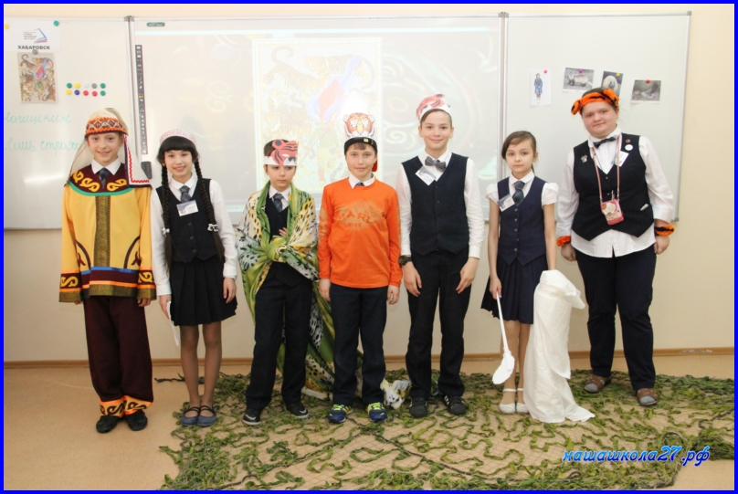

3. Беседа
Эрнест Сетон–Томпсон сказал: “Люди и звери, мы дети одной матери – природы”
- О каком родстве идет речь? (Ответы учащихся)
- Вот сегодня мы и поговорим о том, как должны складываться взаимоотношения между человеком и миром живой природы, что значит для нас природа и для зверей. Где жить лучше: в неволе или на свободе?

Учитель: Давайте вспомним, где происходят события повести.
(Залив таёжной речки Громохты)

Слайд 2 Карта Хабаровского края

Представитель группы следопытов показывает на карте Хабаровского края примерное место нахождения этой речки и рассказывает о флоре и фауне этих мест.
(Примерный ответ учащегося Каплий Полина). Из повести мы мало узнаём о месте нахождения речки Громохты. Это горная речка, у которой есть небольшой залив, где сосредоточены звери и птицы. Если посмотреть на карту Хабаровского края, то мы увидим, что таких горных рек и речушек множество, но речки с названием Громохта нет. Автор, конечно, имеет право на вымысел, а значит, события повести могли происходить на любой из этих речек. Природа нашего родного края богата и разнообразна. Её особенностью является то, что здесь “перемешался” север с югом, как в растительном, так и в животном мире. Хищный южанин – тигр здесь бродит по местам, где обитает северянин соболь. Рядом с енотовидной собакой здесь можно встретить росомаху. Для уссурийской тайги обычны также белка, колонок, норка, лисица, медведь, барсук и многие другие животные. Некоторые из них и стали героями повести Анатолия Максимова “Норка”).
Слайд 3 Норка

Учитель: А теперь давайте посмотрим, как складываются отношения между жителями дальневосточной тайги в произведении А. Максимова «Норка». Результаты нашей игры показали, что у Норки много друзей или просто соседей, тех зверей и птиц, которые не вредят нашей маленькой героине и даже помогают в трудных ситуациях. Но сначала она столкнулась с не совсем тёплым приёмом. С чего началась самостоятельная жизнь Норки в заливе?

Слайд 4 Норка и Таймень
Ученик: Она едва не попала в пасть Тайменя, он её оглушил и стал плавать вокруг. Так он всегда поступал со своими жертвами.

Учитель: И ещё одного персонажа вам не хотелось брать в друзья. Кто же он?

Ученик: Колонок.
Слайд 5 Норка и Колонок

Учитель: Почему же Норка признала в нём "своего"?
Ученик: Т.к. Колонок внешне похож на Ноку. В питомнике жили голубые, белые, пепельные норки, рыжая расцветка Колонка Норку не смутила, НО ТОТ ОСКАЛИЛ ИГОЛЬЧАТЫЕ ЗУБЫ, ЗАВЕРЕЩАЛ И ЮРКНУЛ В КУСТЫ. ТАКЖЕ КОЛОНОК ХОТЕЛ СЪЕСТЬ ДЕТЁНЫШЕЙ НОРКИ/

Учитель: Но природа так задумала, что в ней есть разные животные и все они нужны. Вы назвали отрицательные качества Колонка и Тайменя, а можете указать на их достоинства? Есть ли у них враги?

Ученик: У Колонка красивый мех, он юркий, проворный, Таймень довольно сообразительный, настоящий стратег. И у них есть враг - медведица. Эти животные создают природное разнообразие, заставляют других животных быть более внимательными, осторожными.

Учитель: Вы выбирали того, с кем Норке безопасно жить в новом для неё месте.
- Почему вы выбрали именно этих персонажей?

- Почему вы захотели дружить с ВЫДРОЙ, ЕНОТОМ, МЕДВЕДИЦЕЙ, СОЙКОЙ И ДР.?
Слайд 6 Выдра

- При каких условиях Норка встречается с Выдрой?
/ Выдра спасла Норку от тайменя /
- Как бы вы назвали Выдру по отношению к Норке?
/ помощница Норки, Она хранительница леса.
Автор её называет СТАРАЯ ВЫДРА/
- В чём достоинство Выдры?
/ Начала показывать такие номера на воде,
что позавидовал бы любой акробат цирка/
- Кем стала Сойка для Норки?
(доброй соседкой, именно она предупреждает Норку, что её детям грозит опасность)
- О каких животных и птицах ещё говорит Максимов в своём произведении? о Еноте, Изюбре, Медведице и др.
Общее обсуждение обитателей залива, наиболее яркие понравившиеся эпизоды
Слайд 7 Сойка
Слайд 8 Енот
Слайд 9 Кулик
Слайд 10 Дятел
Слайд 11 Стриж
Слайд 12 Рябчик
Слайд 13 Поползень
Слайд 14 Сова
Слайд 15 Коршун
Слайд 16 Медведица с медвежатами
Слайд 17 Изюбр
Слайд 18 Заяц
Слайд 19 Улитка
Слайд 20 Лягушка
Слайд 21 Хариус
Учитель: А кроме того, автор показывает, что и Норка, и Медведица, и Сойка - замечательные матери. Они сами недоедают, недосыпают, но всё нужное отдают детям. И если даже наказывают, то по справедливости (эпизод с Медведицей).

Учитель: С какой целью автор вспоминает об этих животных и птицах?

Ученик: показать разнообразие Дальневосточной природы.

Учитель: Как вы думаете, а кто ГЛАВНЫЙ враг всех этих животных и птиц?

Ученик: Человек.

Учитель: Приведите наиболее яркие примеры вмешательства человека в жизнь природы, которые приводят если не к трагическим последствиям, то к увечью животного.

Слайд 22 Соболь
1.История Соболя
2. Животные знают, что с первым снегом люди всегда убивали из ружей (финал повести)

Учитель: Но все ли люди, как, впрочем, и животные, одинаковы?

Ученик: Есть и те, кто стоит на защите природы, например, охотовед, старый и молодой охотники, женщина в синем халате с полным ведром вкусной еды.

Учитель: Почему их можно назвать защитниками природы? Приведите примеры из текста
(начало текста: «жалостливо заметил старик», «пожалел молодой охотник», «такому котёнку и подавно придётся горя хлебнуть» (сочувствие); финал текста: «вот она и прижилась с лёгкой руки», прибили табличку с надписью)

Учитель: Мы посмотрели на взаимоотношение между животными в дикой природе и на взаимоотношение человека с миром природы.
- Какими вы их увидели?
- Чему может научить повесть А. Максимова?
- Какие вопросы автору вы бы хотели задать?

Учитель: А теперь, жители речки Громохты, у вас есть возможность обратиться к людям с призывом, просьбой, советом. Чего вы ждёте от людей, какого отношения вы бы хотели?

Дети и гости рисуют лозунги, плакаты
Подведение итогов урока, выставление оценок.

